DBWX-082 中级维修电工考核装置
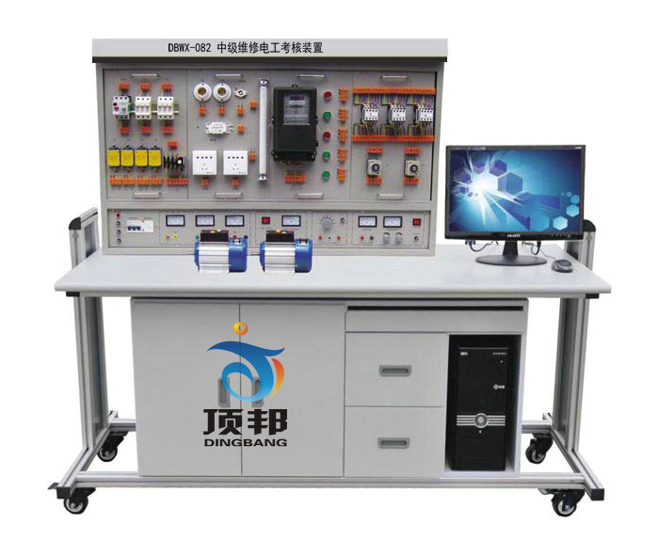
一、概述
本装置采用国际常用的模块化设计，根据不同的实训考核内容配置相应的实训模块，实训方便、布局合理、易于扩展升级，实训内容涵盖电工仪表、电工接线工艺、电子电路、电工照明配电、电力拖动、PLC综合训练、触电急救、安全消防等，符合初、中级电工国家职业标准教、培、考的要求，适应各职业学校、技工学校、中专学校、劳动培训及技能鉴定机构等单位的教学培训、实训考核、技能鉴定。
二、技术性能
1.输入电压：三相四线制380V±10% 50Hz
2.工作环境：环境温度范围为-5～＋40℃
3.装置容量：＜1KVA
4.安全保护：漏电动作电流≤30mA 过流保护、熔断器保护
5.外形尺寸：1600mm×700mm×1450mm
三、实训装置的基本配置及功能
本实训台主要由实训屏、实训挂箱、实训器材、实训桌等到组成。
（一）实训屏
实训屏为铁质双层亚光密纹喷塑结构，铝合金面板，为实训挂箱提供交流电源、直流稳压稳流电源，具体功能如下：
1、外部电源输入指示灯亮（提醒操作者外部电源已与实训台接通）。
2、推上三相漏电开关，三相电源向实训挂箱等供电，三只450V电压表指示输出线电压。
3、低压交流电源：输出3V、6V、9V、12V、15V、18V、24V低压交流电源。
4、提供～220V插座2只，为外部设备提供工作电源。
5、直流稳压稳流电源：电压0-30V连续可调，内置式继电器自动换档，多圈电位器连续调节，输出电流2A，具有预设式限流保护功能。
（二）实训挂箱及器材配备
1、DB-61维修电工挂箱（一）
2、DB-62维修电工挂箱（二）
3、DB-63维修电工挂箱（三）
4、DB-64维修电工挂箱（四）
5、DB-65维修电工挂箱（五）
6、DW-PLC可编程控制器实训组件：提供三菱FX1N-24mR-001型主机及配套转换接口，SC-09编程电缆。
7、工控组态软件一套：
打开软件编程环境，任何实训都可以编辑出形象直观动感强、数字效果好的组态棒图，并进行实训动态跟踪教学。
8、PLC仿真实训软件一套：
（1）通过PLASH虚拟环境实时显示PLC的运行状态
（2）可以实现PLC虚拟接线，并对接线进行错误检查
（3）PLC编程训练、PLC程序编写测试等功能
（4）实现PLC运行模拟，对错误程序进行检查
9、九孔万能实中板 2块
10、电阻、电位器、电容、二极管、三极管、可控硅等器材一批。
11、三相鼠笼异步电动机180W Y/△ 1台
12、安全配备灭火器 全室1台
（三）实训桌
铝木结构，桌面为防火、防水、耐磨高密度板，造型美观大方，坚固耐用。
四、实验项目
（一）电拖部分
1.三相电机直接启动控制  2.三相电机点动控制  3.三相电机自锁运行控制  4.带电流表的点动与连续运行控制 | 5.带电能表的两地控制  6.单向运行反接制动控制  7.时间继电器控制电动机Y/△降压起动控制  8.工作台自动往返行程开关控制
（二）PLC综合实训
1.PLC认识实训（软硬件结构、系统组成、基本指令练习、接线、编程下载等）
2.PLC仿真实训
3.PLC控制台三相异步电动机正反转控制
4.PLC控制台三相异步电动机Y/△启动控制
5.PLC控制台三相异步电动机降压启动控制
6.PLC控制台三相异步电动机能耗制动控制
7.PLC控制台三相异步电动机自锁运行控制
（三）室内照明配电
1.插座和一个开关控制一盏灯  2.日光灯线路的接线  3.声控开关控制白炽灯电路的接法 | 4.单相电度表直接接线电路  5.配电板的安装  6.两地控制一盏灯的接法
（四）电子技术综合训练
1.单相桥式整流电路  2.串联可调稳压电源电路  3.晶闸管测试电路  4.晶闸管可控整流 | 5.电子门铃电路  6.电子报警器电路  7.光控路灯自动开关电路  8.电子催眠器电路
（五）安全急救演示
（六）消防技能的认识与掌握（教师演示）
五、配置清单
序号 | 名称 |  |  | 数量
1 | 实验屏 |  |  | 1个
2 | 实验桌 |  |  | 1张
3 | 实训挂箱
 | A | DB-61 初级电工实训挂箱（一） |  | 各1个
 | B | DB-62 初级电工实训挂箱（二） |  | 各1个
 | C | DB-63 初级电工实训挂箱（三） |  | 各1个
 | D | DB-64 初级电工实训挂箱（四） |  | 各1个
 | E | DB-65 初级电工实训挂箱（五） |  | 各1个
4 | 三相异步电动机 180W Y/△ |  |  | 1台
5 | PLC主机挂箱 |  |  | 1个
6 | 九孔万能实训板 |  |  | 2块
7 | 元件盒
 | 名称 |  | 规格 | 数量
 | 电阻 |  | 150Ω | 1只
 | 电阻 |  | 100Ω | 1只
 | 电阻 |  | 200Ω | 1只
 | 电阻 |  | 330Ω | 1只
 | 电阻 |  | 1K | 1只
 | 电阻 |  | 2.7K | 1只
 | 电阻 |  | 6.8K | 1只
 | 电阻 |  | 10K | 1只
 | 电阻 |  | 22K | 1只
 | 电阻 |  | 320K | 1只
 | 电容 |  | 50μF /450V | 1只
 | 电容 |  | 220μF /63V | 1只
 | 电容 |  | 470μF /63V | 1只
 | 二极管 |  | 4007 | 5只
 | 变压器 |  | 220V/24+6+5 | 1只
 | 稳压管 |  | 2CW76 | 1只
 | 稳压管 |  | 7805 | 1只
 | 三极管 |  | 3DG6 | 1只
 | 三极管 |  | 3DA1 | 1只
 | 可控硅 |  | 3CT1A/500V | 1只
 | 可控硅 |  | KPI | 2只
 | 开关 |  | / | 1只
 | 灯头座 |  | / | 1只
 | 音乐集成 |  | / | 1只
 | 信号灯 |  | 12V | 1只
 | 电位器 |  | 1K | 1只
 | 语音报警器 |  | 线路板及元器件 | 1套
 | 单体管 |  | BT33 | 1只
 | 喇叭 |  | 8Ω | 1只
 | 大电阻 |  | 510Ω/50W | 3只
 | 组态软件 |  |  | 1只

